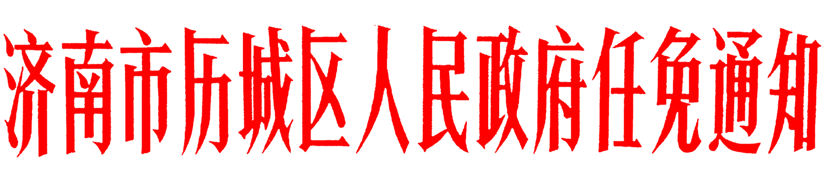

济历城政任〔2025〕3号

济南市历城区人民政府
关于王森等工作人员职务任免的通知

各街道办事处，区政府各部门：
根据区委《关于王森等同志职务任免的通知》（济历城任〔2025〕8号）《关于李金娣同志免职的通知》（济历城组任〔2025〕12号），区政府决定，任命：
王 森同志挂职为区发展改革局副局长（时间一年）；
杨尚剑同志挂职为区教育体育局副局长（时间一年）；
杨燕妮同志挂职为区工业和信息化局副局长（时间一年）；
左昌林同志挂职为区财政局副局长（时间一年）；
高 超同志挂职为区投资促进局副局长（时间一年）；
陈章龙同志挂职为区文化和旅游局副局长（时间一年）；
赵俊俊同志挂职为区金融运行监测中心副主任（时间一年）；
赵华俊同志挂职为济南历城控股集团副总经理（时间一年）；
滕晓霞同志挂职为济南历城控股集团总经理助理（时间一年）；
陈业兵同志挂职为山东历城城市发展集团副总经理（时间一年）。
免去：
李金娣的区城乡融合发展中心副主任职务。

济南市历城区人民政府
2025年3月31日

抄送：区委各部门，区人大常委会办公室，区政协办公室，区监委，
区人武部，区法院，区检察院。
济南市历城区人民政府办公室 2025年3月31日印发

